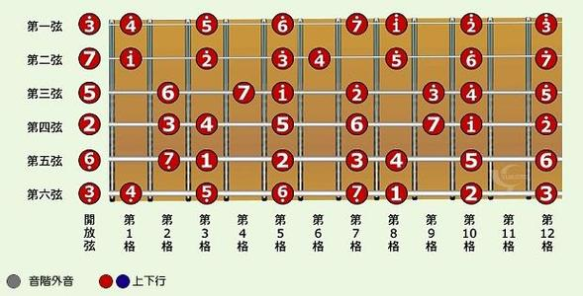

记录音乐的符号叫做音符。我们唱歌或者演奏乐器都是用音符记谱，而音符用七个阿拉伯数字来表示：

|  |  |  |  |  |  |  |  |  |
| --- | --- | --- | --- | --- | --- | --- | --- | --- |
| 音名 | C | D | E | F | G | A | B | C |
|  | 1 | 2 | 3 | 4 | 5 | 6 | 7 | 1 |
| 唱名 | do | re | mi | fa | so | la | si | do |

在这七个音符中有一个规律，就是3（mi）到4（fa）、7（si）到高音1（do）是伴半音。在吉他上是相邻的两个品为半音，比如一弦1品是3（mi），那么一弦2品就是4（fa）；在吉他上个一品是全音，比如一弦1品是1（do），那么一弦3品就是2（re），中间隔了1品。

音的高低：5（上面一点）-------基本符号上面加一个高音点，表示比基本音高一个八度。

音的长短：不管是在歌曲还是乐曲中，每个音多长或多短，都是由时值来确定的。音乐之所以被称为时间的艺术，就是因为他存在着时间性。那么时值是怎样表现的呢？在简谱中，音的时值是以短横线和附点表示的。

|  |  |  |
| --- | --- | --- |
| 简谱记谱法 | 名 称 | 拍数 |
| 5 - - - | 全音符 | 四拍 |
| 5 - | 二分音符 | 二拍 |
| 5 | 四分音符 | 一拍 |
| 5（下面一横） | 八分音符 | 半拍 |
| 5（下面两横） | 十六分音符 | 四分之一 |
| 5（下面三横） | 三十二分音符 | 八分之一 |